Resolución del Pleno del Instituto de Transparencia, Acceso a la Información Pública y Protección de Datos Personales del Estado de México y Municipios, con domicilio en Metepec, Estado de México; de veintidós (22) de febrero de dos mil veintitrés.

VISTO el expediente electrónico formado con motivo del recurso de revisión 17428/INFOEM/IP/RR/2022, interpuesto por XXXXXXXXXX, en lo sucesivo, la RECURRENTE; en contra de la respuesta del Ayuntamiento de Cuautitlán Izcalli, en adelante, el SUJETO OBLIGADO, se procede a dictar la presente resolución, con base en los siguientes:

A N T E C E D E N T E S

- El cuatro (04) de septiembre de dos mil veintidós, la particular presentó, a través del Sistema de Acceso a la Información Mexiquense (SAIMEX), la solicitud de información pública registrada con el número 01067/CUAUTIZC/IP/2022, mediante la cual requirió lo siguiente:

“Solicito todos los informes enviados directamente a la presidenta, la Maestra Karla por parte de la titular de transparencia, ya que todo el tiempo ella hace referencia a que la presidenta le solicita esos informes y por ello tiene siempre mucho trabajo, quiero hacer valer mi derecho a la información generada en esa coordinacion, y que se responda a traves de este medio. y firmados por la presidenta” (Sic).

- Se hace constar que la entonces SOLICITANTE señaló como modalidad de entrega de la información: A través del SAIMEX.

- El veinticinco (25) de noviembre de dos mil veintidós, el SUJETO OBLIGADO notificó a la particular que el plazo para atender su solicitud de información sería ampliado en razón de lo siguiente:

“Con fundamento en el artículo 163 de la Ley de Transparencia y Acceso a la Información Pública del Estado de México y Municipios, se le hace de su conocimiento que el plazo de 15 días hábiles para atender su solicitud de información ha sido prorrogado por 7 días en virtud de las siguientes razones:

Con fundamento en los artículos 4, 23 fracción IV, 24 último párrafo, 53 fracción VI, 59, 160, 163 segundo párrafo y demás relativos de la Ley de Transparencia y Acceso a la Información Pública del Estado de México y Municipios, me permito hacer de su conocimiento, que una vez que fue turnada al área competente de dar trámite y contestación a su solicitud, se le hace de su conocimiento que el plazo de 15 días hábiles para atender su solicitud de información la Coordinación de Transparencia, ha sido prorrogado por 7 días en virtud de la siguiente razón; “Toda vez que se está realizando la búsqueda de la información, para en su caso, y de ser procedente sea presentado acuerdo de clasificación de la información.” SIC Por lo anteriormente expuesto y con fundamento en el artículo163 párrafo segundo de la Ley de Transparencia y Acceso a la Información Pública del Estado de México y Municipios, pido se sirva tenerse por notificado en tiempo y forma la ampliación el término de su solicitud de información número 01067/CUAUTIZC/IP/2022.

MTRA. MARÍA ISABEL CISNEROS MÁRQUEZ
Responsable de la Unidad de Transparencia”

- Adjunto al acuse anterior, el SUJETO OBLIGADO entregó a la particular el archivo electrónico titulado “AMPLIACION 1067_rotated.pdf”, consistente en la copia digitalizada del Acuerdo del Comité de Transparencia número CTM/CUT/SE53/018/AA/2022, de cuatro (04) de noviembre de dos mil veintidós, por el que se aprobó una prórroga de siete días para atender la solicitud de información 01067/CUAUTIZC/IP/2022.

- El siete (07) de diciembre de dos mil veintidós, el SUJETO OBLIGADO dio respuesta a la solicitud de información en los siguientes términos:

“En respuesta a la solicitud recibida, nos permitimos hacer de su conocimiento que con fundamento en el artículo 53, Fracciones: II, V y VI de la Ley de Transparencia y Acceso a la Información Pública del Estado de México y Municipios, le contestamos que:

Por medio del presente y con fundamento en los artículos 3, 11, 40, 41, 46, 53 fracciones II, V y VI y demás relativos y aplicables de la Ley de Transparencia y Acceso a la Información Pública del Estado de México y Municipios, así como el numeral TREINTA Y OCHO inciso d), de sus Lineamientos para la recepción, trámite y resolución de las solicitudes de acceso a la información, así como de los Recursos de Revisión que deberán de observar los Sujetos Obligados por la Ley de Transparencia y Acceso a la Información Pública del Estado de México y Municipios; anexo el oficio de respuesta que a su solicitud le entrega la COORDINACIÓN DE TRANSPARENCIA: 1.- “En atención a la solicitud recibida bajo el folio 01067/CUAUTIZC/IP/2022 y cumpliendo con el requerimiento en el Sistema de Acceso a la Información Pública, donde solicita la siguiente información: “Solicito todos los informes enviados directamente a la presidenta, la Maestra Karla por parte de la titular de transparencia, ya que todo el tiempo ella hace referencia a que la presidenta le solicita esos informes y por ello tiene siempre mucho trabajo, quiero hacer valer mi derecho a la información generada en esa coordinacion, y que se responda a traves de este medio. y firmados por la presidenta” (SIC) Le informo que a través de la circular No. 4, de fecha 27 de mayo del año en curso, signado por la Mtra. Karla Leticia Fiesco García, Presidenta Municipal Constitucional de Cuautitlán Izcalli, Estado de México, en dónde le solicitó a todas las Unidades Administrativas que integran este Sujeto Obligado hacer la entrega de un informe quincenal de actividades internas administrativas realizadas, mismos que deberán ser entregados los días quince y treinta de cada mes. Se anexan en formato PDF los informes enviados por parte de esta Coordinación que incluyen las actividades internas administrativas, los cuales comprenden del 15 de mayo al 31 de octubre del año 2022. Lo anterior con fundamento en los artículos 12 segundo párrafo, 24 último párrafo y demás aplicables de la Ley de Transparencia y Acceso a la Información Pública del Estado de México y Municipios; ÚNICO: Por lo que informo a Usted que esta Coordinación de Transparencia entregó en tiempo y forma la respuesta a su solicitud de acceso a la información, a través del sistema denominado SAIMEX.” SIC De lo anteriormente expuesto y fundado a Usted, en términos de los artículos 11, 41, 46 y demás aplicables de la Ley de Transparencia y Acceso a la Información Pública del Estado de México y Municipios, a Usted pido se sirva tener a esta Coordinación de Transparencia por notificada en tiempo y forma la contestación a su solicitud de acceso a la información para los efectos legales correspondientes, a través del sistema denominado SAIMEX.

ATENTAMENTE
MTRA. MARÍA ISABEL CISNEROS MÁRQUEZ” (Sic)

- Se hace constar que el SUJETO OBLIGADO acompañó a su acuse de respuesta con los siguientes archivos electrónicos:
  - “RESPUESTA - 01067.pdf”: Documento de una foja consistente en la copia digitalizada del oficio número PM/CUT/1575/2022, de siete (07) de diciembre de dos mil veintidós, emitido por la Coordinadora de Transparencia del SUJETO OBLIGADO, y dirigido a la entonces SOLICITANTE, por el que hace de su conocimiento que a partir del veintisiete (27) de mayo de dos mil veintidós, la Presidenta Municipal solicitó a todas las unidades administrativas del ayuntamiento, entregarle un informe quincenal de actividades internas.
  - “INFORMES QUINCENALES - TRANSPARENCIA.pdf”: Documento de 12 fojas consistente en los siguientes instrumentos:
    - Copia digitalizada de la Circular Número 4, de veintisiete (27) de mayo de dos mil veintidós, emitida por la Presidenta Municipal, dirigida a los Titulares de las Unidades Administrativas, Direcciones, Dependencias, Organismos Descentralizados y Órganos Desconcentrados del Ayuntamiento de Cuautitlán Izcalli, por el que les solicita la entrega de un informe quincenal de actividades realizadas en el marco de sus atribuciones.
    - Informe de actividades de la Unidad de Transparencia, correspondiente a la segunda quincena de mayo de dos mil veintidós.
    - Informe de actividades de la Unidad de Transparencia, correspondiente a la primera quincena de junio de dos mil veintidós.
    - Informe de actividades de la Unidad de Transparencia, correspondiente a la segunda quincena de junio de dos mil veintidós.
    - Informe de actividades de la Unidad de Transparencia, correspondiente a la primera quincena de julio de dos mil veintidós.
    - Informe de actividades de la Unidad de Transparencia, correspondiente a la segunda quincena de julio de dos mil veintidós.
    - Informe de actividades de la Unidad de Transparencia, correspondiente a la primera quincena de agosto de dos mil veintidós.
    - Informe de actividades de la Unidad de Transparencia, correspondiente a la segunda quincena de agosto de dos mil veintidós.
    - Informe de actividades de la Unidad de Transparencia, correspondiente a la primera quincena de septiembre de dos mil veintidós.
    - Informe de actividades de la Unidad de Transparencia, correspondiente a la segunda quincena de septiembre de dos mil veintidós.
    - Informe de actividades de la Unidad de Transparencia, correspondiente a la primera quincena de octubre de dos mil veintidós.
    - Informe de actividades de la Unidad de Transparencia, correspondiente a la segunda quincena de octubre de dos mil veintidós.

- El diecinueve (19) de diciembre de dos mil veintidós, la particular impugnó la respuesta del SUJETO OBLIGADO mediante el recurso de revisión 17428/INFOEM/IP/RR/2022; impugnación en la que refirió lo siguiente:

- Acto impugnado: “la persona encargada de la coordinación de transparencia evade las respuestas de las solicitudes, ya que yo solicite, fuera la presidenta municipal quien me indique la respuesta. y ella solo envia a un reporte quincenal. quiero la información que revisa la presidenta directamente.” (Sic).

- Razones o motivos de inconformidad: “por que no envian mi solicitud a la persona responsable de dar la respuesta, que en este caso es la presidenta Municipal” (Sic).

- Se registró el recurso de revisión bajo el número de expediente al rubro indicado; asimismo, con fundamento en lo dispuesto por el artículo 185, fracción I, de la Ley de Transparencia y Acceso a la Información Pública del Estado de México y Municipios, se turnó a la Comisionada María del Rosario Mejía Ayala, con el objeto de su análisis.

- La Comisionada Ponente, con fundamento en lo dispuesto por el artículo 185, fracción II, de la Ley de Transparencia y Acceso a la Información Pública del Estado de México y Municipios, a través del acuerdo de admisión de nueve (09) de enero de dos mil veintitrés, puso a disposición de las partes el expediente electrónico, vía SAIMEX, a efecto de que en un plazo máximo de siete días manifestaran lo que a su derecho convinieran, ofrecieran pruebas y alegatos según corresponda a los casos concretos, de esta forma para que el SUJETO OBLIGADO presentara el informe justificado procedente.

- El dieciocho (18) de enero de dos mil veintitrés, el SUJETO OBLIGADO presentó, en vía de informe justificado, el archivo electrónico cuyo contenido se resume en las siguientes líneas:
  - “INFORME JUSTIFICADO - 17428.pdf”: Documento de dos fojas consistente en la copia digitalizada del oficio número PM/CUT/038/2023, de dieciocho (18) de enero de dos mil veintitrés, emitido por la Coordinadora de Transparencia del SUJETO OBLIGADO, y dirigido a la Comisionada Ponente, por medio del cual, ratifica esencialmente la respuesta otorgada a la solicitud de información 01067/CUAUTIZC/IP/2022.

- El quince (15) de febrero de dos mil veintitrés, el archivo electrónico presentado por el SUJETO OBLIGADO en vía de Informe Justificado, se puso a la vista de la ahora RECURRENTE, concediéndole un plazo de tres (03) días para que manifestara lo que a su derecho conviniera, de conformidad con el artículo 185, fracción III, de la Ley de Transparencia y Acceso a la Información Pública del Estado de México y Municipios; no obstante, se hace constar que la particular no ejerció su derecho de réplica sobre los nuevos contenidos.

- El quince (15) de febrero de dos mil veintitrés, con fundamento en el artículo 181, tercer párrafo, de la Ley de Transparencia y Acceso a la Información Pública del Estado de México y Municipios se notificó que el plazo de treinta (30) días para resolver el recurso de revisión sería ampliado por un periodo de 15 días hábiles adicionales.

- Finalmente, el veintiuno (21) de febrero de dos mil veintitrés, la Comisionada Ponente decretó el cierre del periodo de instrucción, por lo que ordenó turnar el expediente para su resolución, misma que ahora se pronuncia; y ------------------------

C O N S I D E R A N D O

PRIMERO. De la competencia

- Este Instituto de Transparencia, Acceso a la Información Pública y Protección de Datos Personales del Estado de México y Municipios, es competente para conocer y resolver los presentes recursos de conformidad con el artículo: 6, apartado A, fracción IV, de la Constitución Política de los Estados Unidos Mexicanos; 5, párrafos trigésimo, trigésimo primero y trigésimo segundo, fracciones IV y V, de la Constitución Política del Estado Libre y Soberano de México; artículos 1, 2 fracción II, 13, 29, 36, fracciones I y II, 176, 178, 179, 181, párrafo tercero, y 185 de la Ley de Transparencia y Acceso a la Información Pública del Estado de México y Municipios; y 10, 7, 9, fracciones I y XXIV, y 11 del Reglamento Interior del Instituto de Transparencia, Acceso a la Información Pública y Protección de Datos Personales del Estado de México y Municipios.

SEGUNDO. De la oportunidad y procedencia.

- El medio de impugnación fue presentado a través del SAIMEX, en el formato previamente aprobado para tal efecto y dentro del plazo legal de quince días hábiles otorgados; para el caso en particular es de señalar que si el SUJETO OBLIGADO entregó respuesta el siete (07) de diciembre de dos mil veintidós, el plazo para interponer el recurso de revisión trascurrió del ocho (08) de diciembre de dos mil veintidós al trece (13) de enero de dos mil veintitrés; sin contemplar en el cómputo los sábados, domingos y días inhábiles, en términos del artículo 3, fracción X, de la Ley de Transparencia y Acceso a la Información Pública del Estado de México y Municipios.

- Luego entonces, si el presente recurso de revisión fue interpuesto el diecinueve (19) de diciembre de dos mil veintidós, éste se encuentra dentro de los márgenes temporales previstos en el artículo 178 de la Ley de Transparencia y Acceso a la Información Pública del Estado de México y Municipios vigente.

- Consecuencia de lo anterior, este Órgano Garante advierte que el escrito contiene las formalidades previstas por el artículo 180, último párrafo, de la Ley de Transparencia y Acceso a la Información Pública del Estado de México y Municipios, por lo que es procedente que este Instituto de Transparencia, Acceso a la Información Pública y Protección de Datos Personales del Estado de México y Municipios, conozca y resuelva el presente recurso.

TERCERO. Del planteamiento de la Litis.

- Se requirieron todos los informes enviados directamente a la Presidenta Municipal, por parte de la Titular de la Unidad de Transparencia. El SUJETO OBLIGADO entregó la Circular número 4 emitida por la Presidenta Municipal, por el que requiere a todos los titulares de áreas administrativas que presenten, de forma quincenal, un informe de actividades realizadas en el marco de sus atribuciones; asimismo, hizo entrega de 11 Informes de actividades Quincenales reportados por la Unidad de Transparencia a la Presidenta Municipal.

- La particular impugnó la respuesta del SUJETO OBLIGADO mediante recurso de revisión, y en el que señaló por agravios, la evasión de respuesta a su solicitud, pues había solicitado respuesta por parte de la Presidenta Municipal.

- En ese sentido, este Órgano Garante advierte que las razones o motivos de inconformidad manifestados por la RECURRENTE sugieren que la respuesta proporcionada por el SUJETO OBLIGADO no cumplió con los principios contendidos en el artículo 11 de la Ley de Transparencia y Acceso a la Información Pública del Estado de México y Municipios, los cuales señalan que en la generación, publicación y entrega de información se deberá garantizar que ésta sea congruente.

- Por lo anterior, la Litis a resolver en el presente recurso se circunscribe en determinar si la respuesta del SUJETO OBLIGADO colma el derecho de acceso a la información ejercido por la RECURRENTE o, si por el contrario, se actualizan las causales de procedencia del recurso de revisión establecidas en el artículo 179 fracciones XI y/o XIII de la Ley de Transparencia y Acceso a la Información Pública del Estado de México y Municipios, y que se transcriben a continuación:

“Artículo 179. El recurso de revisión es un medio de protección que la Ley otorga a los particulares, para hacer valer su derecho de acceso a la información pública, y procederá en contra de las siguientes causas:
(…)
XI. La falta de trámite a una solicitud;
(…)
XIII. La falta, deficiencia o insuficiencia de la fundamentación y/o motivación en la respuesta; y
(…)”

CUARTO. Estudio y Resolución del asunto.

I. De la atención a la solicitud de información.

- La Ley de Transparencia y Acceso a la Información Pública del Estado de México y Municipios, en su artículo 150, establece que el procedimiento de acceso a la información es la garantía primaria del derecho en cuestión y se rige por los principios de simplicidad, rapidez gratuidad del procedimiento, auxilio y orientación a los particulares, así como atención adecuada a las personas con discapacidad y a los hablantes de lengua indígena con el objeto de otorgar la protección más amplia del derecho de las personas.

- Para atender las solicitudes de información, los Sujetos Obligados contarán con un área denominada Unidad de Transparencia, la cual será presidida por un Titular, quien fungirá como enlace entre éstos y los solicitantes. Dicha Unidad será la encargada de tramitar internamente la solicitud de información y tendrá la alta responsabilidad de verificar, en cada caso, que la misma no sea confidencial o reservada. Asimismo, contará con las facultades internas necesarias para gestionar la atención a las solicitudes de información en los términos de la Ley General y la Ley de Transparencia y Acceso a la Información Pública del Estado de México y Municipios.

- De conformidad con lo dispuesto por el artículo 53 de la Ley de Transparencia y Acceso a la Información Pública del Estado de México y Municipios, las Unidades de Transparencia tendrán, entre sus atribuciones, las siguientes:
  - Recibir, tramitar y dar respuesta a las solicitudes de acceso a la información;
  - Realizar, con efectividad, los trámites internos necesarios para la atención de las solicitudes de acceso a la información;
  - Entregar, en su caso, a los particulares la información solicitada; y
  - Efectuar las notificaciones a los solicitantes.

- Otros sujetos del proceso de atención a las solicitudes de información son los servidores públicos habilitados, quienes serán designados por el titular del Sujeto Obligado a propuesta del responsable de la Unidad de Transparencia y tendrán, entre sus atribuciones, las siguientes:
  - Localizar la información que le solicite la Unidad de Transparencia; y
  - Proporcionar la información que obre en los archivos y que le sea solicitada por la Unidad de Transparencia.

- De tal manera que cada una de las áreas administrativas del SUJETO OBLIGADO deberá contar con un servidor público habilitado, quien será, a su vez, el enlace entre la Unidad de Transparencia y el área administrativa, y se encargará de buscar, localizar y proporcionar la información que se requiera a través de las solicitudes de acceso a la información.

- Establecido lo anterior, de la lectura a la solicitud de información 01067/CUAUTIZC/IP/2022, y como fuera señalado en el Planteamiento de la Litis de esta resolución, se advierte que la entonces SOLICITANTE requirió acceder a la siguiente información:
  - Informes enviados directamente a la Presidenta Municipal, por parte de la Titular de la Unidad de Transparencia.

- De las constancias que obran en el expediente digital formado en el SAIMEX, específicamente dentro del apartado de Requerimientos, se aprecia que la Unidad de Transparencia turnó la solicitud de información 01067/CUAUTIZC/IP/2022 a la Servidora Pública Habilitada de la propia Unidad de Transparencia, Lic. Luisa Fernanda Gutiérrez Martínez.

- Derivado de lo anterior, y en respuesta a la solicitud de información 01067/CUAUTIZC/IP/2022, el SUJETO OBLIGADO hizo entrega del oficio número PM/CUT/1575/2022, de siete (07) de diciembre de dos mil veintidós, emitido por la Titular de la Unidad de Transparencia, y cuyo contenido elemental se transcribe a continuación:

“Le informo que a través de la circular No. 4, de fecha 27 de mayo del año en curso, signado por la Mtra. Karla Leticia Fiesco García, Presidenta Municipal Constitucional de Cuautitlán Izcalli, Estado de México, en dónde le solicitó a todas las Unidades Administrativas que integran este Sujeto Obligado hacer la entrega de un informe quincenal de actividades internas administrativas realizadas, mismos que deberán ser entregados los días quince y treinta de cada mes.

Se anexan en formato PDF los informes enviados por parte de esta Coordinación que incluyen las actividades internas administrativas, los cuales comprenden del 15 de mayo al 31 de octubre del año 2022.” (Sic)

- Acompañando al documento anterior, el SUJETO OBLIGADO entregó la copia digitalizada de la Circular Número 04, de veintisiete (27) de mayo de dos mil veintidós, emitida por la Presidenta Municipal, cuyo contenido elemental se comparte a continuación:

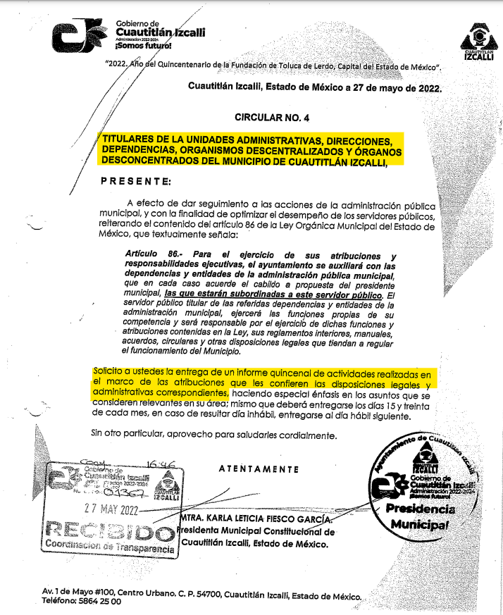
(Resaltador añadido)

- Acompañando a la Circular anterior, la Unidad de Transparencia compartió a la particular la copia digitalizada de 11 Informes Quincenales de Actividades, correspondientes al periodo comprendido de la segunda quincena de mayo a la segunda quincena de octubre de dos mil veintidós. Se adjunta a continuación el fragmento de algunos informes para efectos meramente demostrativos:
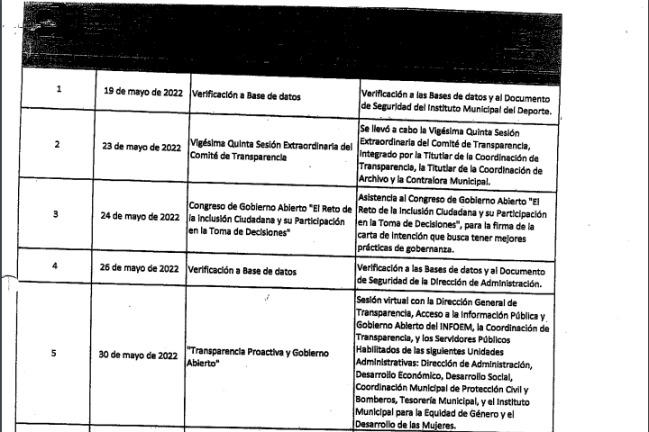
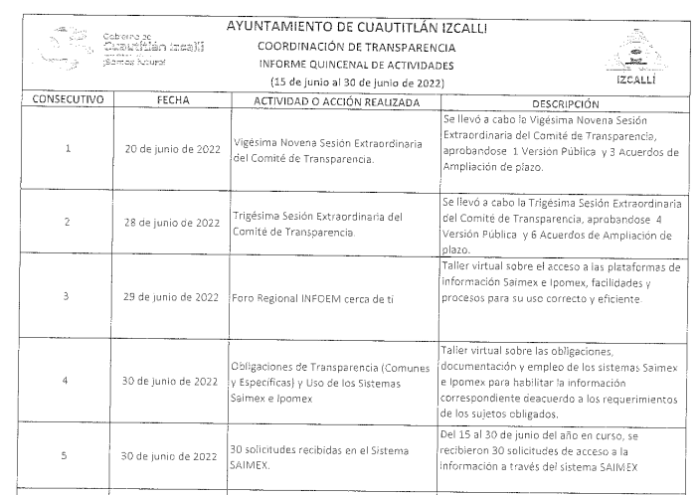
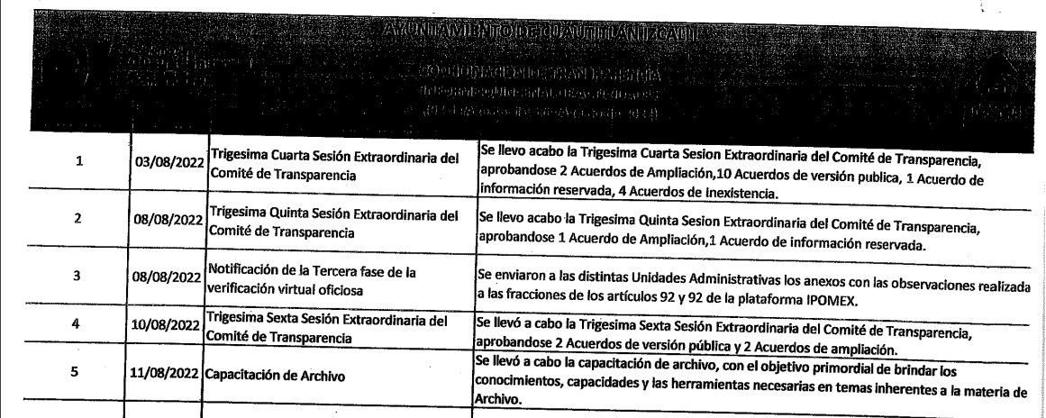

- Luego entonces, toda vez que el SUJETO OBLIGADO asumió contar con la información -tan es así que presentó los Informes de Actividades Quincenales de la Unidad de Transparencia generados desde la segunda quincena de mayo a la segunda de octubre de dos mil veintidós- se considera idóneo obviar el análisis de competencia del Ayuntamiento de Cuautitlán Izcalli para poseer, generar o administrar la información; lo anterior, en virtud de que el estudio de competencia radica en demostrar que el SUJETO OBLIGADO cuenta con facultades, competencias y/o funciones específicas que le constriñen a contar con documentos específicos, empero, en el presente asunto la competencia no es motivo de duda, pues –se insiste- el SUJETO OBLIGADO no sólo reconoció contar con la información requerida, sino que la entregó a la particular.

- Por otro lado, es conveniente referir que este Órgano Garante no está facultado para pronunciarse sobre la veracidad de la información que los Sujetos Obligados ponen a disposición de los Solicitantes; situación que se aleja de las atribuciones de este Instituto, máxime que al momento que ponen a disposición ésta, la misma tiene el carácter oficial y se presume veraz, tan es así que la misma queda registrada en el SAIMEX.

- Sirve de apoyo a lo anterior, el Criterio 31-10 emitido por el ahora Instituto Nacional de Transparencia, Acceso a la Información y Protección de Datos Personales, que a la letra dice:

EL INSTITUTO FEDERAL DE ACCESO A LA INFORMACIÓN Y PROTECCIÓN DE DATOS NO CUENTA CON FACULTADES PARA PRONUNCIARSE RESPECTO DE LA VERACIDAD DE LOS DOCUMENTOS PROPORCIONADOS POR LOS SUJETOS OBLIGADOS. “El Instituto Federal de Acceso a la Información y Protección de Datos es un órgano de la Administración Pública Federal con autonomía operativa, presupuestaria y de decisión, encargado de promover y difundir el ejercicio del derecho de acceso a la información; resolver sobre la negativa de las solicitudes de acceso a la información; y proteger los datos personales en poder de las dependencias y entidades. Sin embargo, no está facultado para pronunciarse sobre la veracidad de la información proporcionada por las autoridades en respuesta a las solicitudes de información que les presentan los particulares, en virtud de que en los artículos 49 y 50 de la Ley Federal de Transparencia y Acceso a la Información Pública Gubernamental no se prevé una causal que permita al Instituto Federal de Acceso a la Información y Protección de Datos conocer, vía recurso revisión, al respecto.”
(Énfasis añadido)

- En el mismo sentido, el artículo 3 de la Ley de Transparencia y Acceso a la Información Pública del Estado de México y Municipios, establece que la información pública generada, administrada o en posesión de los Sujetos Obligados en ejercicio de sus atribuciones, será accesible de manera permanente a cualquier persona, privilegiando el principio de máxima publicidad de la información, por lo que deberán apegarse en todo momento a los criterios de publicidad, veracidad, oportunidad entre otros, y que a la letra señalan:

Artículo 3.- La información pública generada, administrada o en posesión de los Sujetos Obligados en ejercicio de sus atribuciones, será accesible de manera permanente a cualquier persona, privilegiando el principio de máxima publicidad de la información. Los Sujetos Obligados deben poner en práctica, políticas y programas de acceso a la información que se apeguen a criterios de publicidad, veracidad, oportunidad, precisión y suficiencia en beneficio de los solicitantes.
(Énfasis añadido)

- Disposiciones que compelen al SUJETO OBLIGADO a apegarse en todo momento a los criterios ya expuestos, imipidiendo a este Órgano Colegiado cuestionar la veracidad de la información.

- Por su parte, la RECURRENTE presentó el recurso de revisión con número al rubro citado, en contra de la respuesta del SUJETO OBLIGADO, y en el que señaló por agravios lo siguiente:
  - Que se había evadido la respuesta, puesto que había solicitado que fuera la Presidenta Municipal quien le indicara la respuesta.

- Posteriormente, en vía de informe justificado, el SUJETO OBLIGADO presentó el oficio número PM/CUT/038/2023, de dieciocho (18) de enero de dos mil veintitrés, suscrito por el Titular de la Unidad de Transparencia, dentro del que vertió las siguientes manifestaciones:

“1. En fecha 07 de diciembre del año 2022, se dio respuesta a la solicitud número 01067/CUAUTIZC/IP/2022 misma que incluye en formato PDF los informes enviados por parte de esta coordinación que incluyen las actividades internas administrativas, los cuales comprenden del 15 de mayo al 31 de octubre del año 2022.

Lo anterior de conformidad con la circular No. 4, de fecha 27 de mayo del año 2022, signado por la Mtra. Karla Leticia Fiesco García, Presidenta Municipal Constitucional de Cuautitlán Izcalli, Estado de México, en donde le solicitó a todas las Unidades Administrativas que integran este Sujeto Obligado, hacer la entrega de un informe quincenal de actividades internas administrativas realizadas, mismos que deberán ser entregados los días quince y treinta de cada mes.

Por lo que se ratifica la respuesta brindada a la o el ahora recurrente, toda vez que se atendió lo solicitado (…).” (Sic)
(Énfasis añadido)

II. De los límites del derecho de acceso a la información.

- A fin de entender los alcances de la información pública se considera importante citar el criterio de interpretación en el orden administrativo número 0002-11, emitido por Acuerdo del Pleno de este Instituto de Transparencia y Acceso a la Información Pública del Estado de México y Municipios, publicado en el Periódico Oficial del Gobierno del Estado Libre y Soberano de México “Gaceta del Gobierno” el diecinueve de octubre de dos mil once, cuyo rubro y texto dispone:

“CRITERIO 0002-11
INFORMACIÓN PÚBLICA, CONCEPTO DE, EN MATERIA DE TRANSPARENCIA. INTERPRETACIÓN TEMÁTICA DE LOS ARTÍCULOS 2, FRACCIÓN V, XV, Y XVI, 3, 4,11 Y 41. De conformidad con los artículos antes referidos, el derecho de acceso a la información pública, se define en cuanto a su alcance y resultado material, el acceso a los archivos, registros y documentos públicos, administrados, generados o en posesión de los órganos u organismos públicos, en virtud del ejercicio de sus funciones de derecho público, sin importar su fuente, soporte o fecha de elaboración.
En consecuencia el acceso a la información se refiere a que se cumplan cualquiera de los siguientes tres supuestos:
Que se trate de información registrada en cualquier soporte documental, que en ejercicio de las atribuciones conferidas, sea generada por los Sujetos Obligados;
Que se trate de información registrada en cualquier soporte documental, que en ejercicio de las atribuciones conferidas, sea administrada por los Sujetos Obligados, y
Que se trate de información registrada en cualquier soporte documental, que en ejercicio de las atribuciones conferidas, se encuentre en posesión de los Sujetos Obligados.”

- El derecho de acceso a la información encuentra su materia elemental en los documentos, y la Ley de Transparencia local nos brinda el siguiente concepto, para darnos un mejor panorama:

XI. Documento: Los expedientes, reportes, estudios, actas, resoluciones, oficios, correspondencia, acuerdos, directivas, directrices, circulares, contratos, convenios, instructivos, notas, memorandos, estadísticas o bien, cualquier otro registro que documente el ejercicio de las facultades, funciones y competencias de los sujetos obligados, sus servidores públicos e integrantes, sin importar su fuente o fecha de elaboración. Los documentos podrán estar en cualquier medio, sea escrito, impreso, sonoro, visual, electrónico, informático u holográfico;

- Es así que, todos los actos de autoridad que realicen los Sujetos Obligados deben estar documentados y, bajo el más alto estándar de transparencia deberán poner toda la información que se encuentre en su posesión, a disposición de los particulares que la soliciten.

- El acceso a la información es un derecho humano constitucional y convencionalmente reconocido y para tal efecto el párrafo tercero del artículo primero de la Constitución Política de los Estados Unidos Mexicanos establece el deber de todas las autoridades, en el ámbito de sus atribuciones, de promover, respetar, proteger y garantizar los derechos humanos. En cuanto al derecho de acceso a la información, la Ley de Transparencia y Acceso a la Información Pública del Estado de México y Municipios prevé establece que el procedimiento de acceso a la información es la garantía primaria del derecho en cuestión y se rige por los principios de simplicidad, rapidez y gratuidad del procedimiento, auxilio y orientación a los particulares, asimismo establece que las unidades de transparencia de los Sujetos Obligados deberán garantizar las medidas y condiciones de accesibilidad para que toda persona pueda ejercer el derecho de acceso a la información, mediante solicitudes de información y deberá apoyar al solicitante en la elaboración de las mismas.

- El artículo 6° apartado A fracción I, de la Constitución Política de los Estados Unidos Mexicanos, artículo 5 fracción I de la Constitución Política del Estado Libre y Soberano de México y el artículo 18 de la Ley de Transparencia y Acceso a la Información Pública del Estado de México y Municipios, guardan una estrecha relación, puesto que los ordenamientos citados concurren refiriendo que los Sujetos Obligados deberán documentar todo acto que se derive del ejercicio de sus facultades, competencias o funciones, considerando desde su origen la eventual publicidad y reutilización de la información que generen, posean o administren.

- Además, debemos tomar en cuenta los artículos 4 y 12, de la Ley de Transparencia y Acceso a la Información Pública del Estado de México y Municipios, los cuales establecen lo siguiente:

Artículo 4. El derecho humano de acceso a la información pública es la prerrogativa de las personas para buscar, difundir, investigar, recabar, recibir y solicitar información pública, sin necesidad de acreditar personalidad ni interés jurídico.
Toda la información generada, obtenida, adquirida, transformada, administrada o en posesión de los sujetos obligados es pública y accesible de manera permanente a cualquier persona, en los términos y condiciones que se establezcan en los tratados internacionales de los que el Estado mexicano sea parte, en la Ley General, la presente Ley y demás disposiciones de la materia, privilegiando el principio de máxima publicidad de la información. Solo podrá ser clasificada excepcionalmente como reservada temporalmente por razones de interés público, en los términos de las causas legítimas y estrictamente necesarias previstas por esta Ley.
Los sujetos obligados deben poner en práctica, políticas y programas de acceso a la información que se apeguen a criterios de publicidad, veracidad, oportunidad, precisión y suficiencia en beneficio de los solicitantes.

Artículo 12. Quienes generen, recopilen, administren, manejen, procesen, archiven o conserven información pública serán responsables de la misma en los términos de las disposiciones jurídicas aplicables.
Los sujetos obligados sólo proporcionarán la información pública que se les requiera y que obre en sus archivos y en el estado en que ésta se encuentre. La obligación de proporcionar información no comprende el procesamiento de la misma, ni el presentarla conforme al interés del solicitante; no estarán obligados a generarla, resumirla, efectuar cálculos o practicar investigaciones.

- Es así que, por un lado se tiene la obligación de documentar todos los actos que se lleven a cabo en el ejercicio de sus funciones, atribuciones y competencias, mientras que por otro, se ven impuestos por la obligación de hacer pública toda aquella información que se encuentre en su posesión en estricto apego a los principios de eficacia y máxima publicidad, sobre éste último se debe poner mayor énfasis, puesto que establece que toda la información en posesión de los Sujetos Obligados será pública, completa, oportuna y accesible, lo que permite que la ciudadanía tenga un amplio acceso sobre lo que es el actuar de las autoridades.

- Robustece lo anterior la Tesis aislada identificada con la clave I.4º.A.40 A del Cuarto Tribunal colegiado en Materia Administrativa del Primer Circuito, publicada en el Seminario Judicial de la Federación y su Gaceta en el libro XVIII, Marzo 2013, Página 1899.

ACCESO A LA INFORMACIÓN. IMPLICACIÓN DEL PRINCIPIO DE MÁXIMA PUBLICIDAD EN EL DERECHO FUNDAMENTAL RELATIVO. “Del artículo 6o. de la Constitución Política de los Estados Unidos Mexicanos se advierte que el Estado Mexicano está constreñido a publicitar sus actos, pues se reconoce el derecho fundamental de los ciudadanos a acceder a la información que obra en poder de la autoridad, que como lo ha expuesto el Pleno de la Suprema Corte de Justicia de la Nación en la tesis P./J. 54/2008, publicada en el Semanario Judicial de la Federación y su Gaceta, Novena Época, Tomo XXVII, junio de 2008, página 743, de rubro: "ACCESO A LA INFORMACIÓN. SU NATURALEZA COMO GARANTÍAS INDIVIDUAL Y SOCIAL.", contiene una doble dimensión: individual y social. En su primer aspecto, cumple con la función de maximizar el campo de la autonomía personal, posibilitando el ejercicio de la libertad de expresión en un contexto de mayor diversidad de datos, voces y opiniones, mientras que en el segundo, brinda un derecho colectivo o social que tiende a revelar el empleo instrumental de la información no sólo como factor de autorrealización personal, sino como un mecanismo de control institucional, pues se trata de un derecho fundado en una de las características principales del gobierno republicano, que es la publicidad de los actos de gobierno y la transparencia en el actuar de la administración, conducente y necesaria para la rendición de cuentas. Por ello, el principio de máxima publicidad incorporado en el texto constitucional, implica para cualquier autoridad, realizar un manejo de la información bajo la premisa inicial que toda ella es pública y sólo por excepción, en los casos expresamente previstos en la legislación secundaria y justificados bajo determinadas circunstancias, se podrá clasificar como confidencial o reservada, esto es, considerarla con una calidad diversa.”

- Tal y como se ha señalado el derecho de acceso a la información se basa en permitir que la ciudadanía conozca de primera mano toda aquella información que se encuentra en posesión de los Sujetos Obligados, ya sea porque la genera, posee o administra, toda vez que, a través de dicha acción permite que las personas ejerzan un medio de control sobre las acciones que se están ejerciendo y evaluar su desempeño.

- En el presente asunto, la RECURRENTE solicitó acceder a los Informes de Actividades que la Unidad de Transparencia presenta, de forma quincenal, a la Presidenta Municipal. Información que fue reconocida por el SUJETO OBLIGADO, y en primer lugar, entregó la Circular Número 04, de veintisiete (27) de mayo de dos mil veintidós, emitida por la Titular del Ejecutivo Municipal, mediante la cual, solicitó a las y los Titulares de las Unidades Administrativas, Direcciones, Departamentos, Organismos Descentralizados y Órganos Desconcentrados, la “entrega de un informe quincenal de actividades realizadas en el marco de las atribuciones que les confieren las disposiciones legales y administrativas correspondientes”.

- En segundo lugar, el SUJETO OBLIGADO hizo entrega de 11 Informes de Actividades de la Unidad de Transparencia, correspondientes a la segunda quincena de mayo, así como la primera y segunda quincena de junio, julio, agosto, septiembre y octubre de dos mil veintidós. Por ende, es concluyente que la solicitud de información 01067/CUAUTIZC/IP/2022 fue debidamente colmada, puesto que el SUJETO OBLIGADO entregó los Informes de Actividades generados desde la notificación de la Circular Número 04 a la Unidad de Transparencia, hasta la última quincena previa a la presentación de la solicitud de información.

- Empero, del análisis al agravio expuesto por la RECURRENTE a través del recurso de revisión 017428/INFOEM/IP/RR/2022, se advierte que ésta se inconforma porque la Presidenta Municipal no fue quien respondió a su solicitud primigenia. Sin embargo, como hemos analizado en líneas anteriores, el derecho de acceso a la información consiste en la prerrogativa de los ciudadanos para hacerse de todo documento generado, poseído o administrado por los entes públicos en ejercicio de sus funciones o atribuciones.

- Por ende, al ser la Unidad de Transparencia el área administrativa encargada de generar su Informe de Actividades Quincenal, mismo que es reportado posteriormente a la Presidenta Municipal, se entiende que el área administrativa encargada de poseer, generar y administrar el documento es la propia Unidad de Transparencia, no así la Presidencia Municipal.

- Por otro lado, no debe ignorarse que la RECURRENTE hizo uso de la solicitud de información 01067/CUAUTIZC/IP/2022, a fin de realizar diversas manifestaciones subjetivas que no pueden ser atendidas o analizadas por este Organismo Garante, tales como:

“Solicito todos los informes enviados directamente a la presidenta, la Maestra Karla por parte de la titular de transparencia, ya que todo el tiempo ella hace referencia a que la presidenta le solicita esos informes y por ello tiene siempre mucho trabajo, quiero hacer valer mi derecho a la información generada en esa coordinacion, y que se responda a traves de este medio. y firmados por la presidenta”
(Énfasis y subrayado añadidos)

- Así las cosas, se observa que aparte de solicitar los documentos consistentes en los Informes de Actividades Quincenales de la Unidad de Transparencia, la RECURRENTE aprovechó para manifestar un descontento o queja en contra de la Titular de la propia Unidad, situación que, se insiste, no puede ser atendida por vía del derecho de acceso a la información.

- Finalmente, este Organismo Garante advierte que la particular requirió que los documentos solicitados estuvieran firmados por la Presidenta Municipal; empero, del análisis realizado a los Informes de Actividades presentados en respuesta a la solicitud, es concluyente que estos documentos no consideran la firma de la Titular del Ayuntamiento de Cuautitlán Izcalli, sino únicamente de la Titular de la Unidad de Transparencia.

- Por lo tanto, el requerimiento de firma de la Presidenta, junto con el posterior agravio esgrimido en el recurso de revisión, se advierten alejados del ejercicio del derecho de acceso a la información, al relacionarse más con el ejercicio de un derecho de petición.

- A efecto de sustentar lo anterior, es preciso mencionar que David Cienfuegos Salgado, concibe al derecho de petición como:
“El derecho de toda persona a ser escuchado por quienes ejercen el poder público.” (Sic)

- De la misma manera, el Doctor Miguel Carbonell, en su libro “Los derechos fundamentales” refiere que el derecho de petición se ha entendido de dos distintitas maneras, a saber: como un derecho fundamental de participación política ya que permite a los particulares trasladar a las autoridades sus inquietudes, quejas, sugerencias y requerimientos en cualquier materia o asunto; y como una forma específica de la libertad de expresión, en tanto que permite expresarse frente a las autoridades. De igual manera que el derecho de petición se traduce en la obligación de todos los funcionarios y autoridades de permitir a los ciudadanos de dirigirse a ellos en demanda de lo que deseen expresar o solicitar y responder de dicha demanda por escrito, de forma congruente y en un plazo breve.

- Por otro lado, el autor anteriormente citado, indica que el derecho de acceso a la información pública es el derecho de conocer la información de carácter público que se genera o está en posesión de los órganos del poder público o de los sujetos que utilizan o se benefician con recursos provenientes del Estado, es el derecho que tienen los ciudadanos para acceder a documentos y datos que obren en el poder del gobierno.

- Por su parte, Ernesto Villanueva, define al derecho de acceso a la información pública como “(…) la prerrogativa de la persona para acceder a datos, registros y todo tipo de informaciones en poder de las entidades públicas y empresas privadas que ejercen gasto público o cumplen funciones de autoridad, con las excepciones taxativas que establezca la ley en una sociedad democrática.”

- De lo anterior se puede concluir que la distinción entre el derecho de petición, y el derecho de acceso a la información, descansa principalmente en que la pretensión del peticionario consiste generalmente en obligar a la autoridad responsable a que actúe en el sentido de contestar o realizar lo solicitado, mientras que en el derecho de acceso a la información pública, la pretensión radica en que se permita el acceso a datos y todo tipo de documentación que tenga el carácter de información pública, que sea generada, administrada o se encuentre en posesión de los considerados Sujetos Obligados por la Ley de la Materia.

- Razón de lo anterior, el agravio expresado por la RECURRENTE, por el que se dolió porque su solicitud no fue contestada por la Presidenta Municipal, debe determinarse como infundado, toda vez que el SUJETO OBLIGADO entregó oportunamente los Informes de Actividades Quincenales de la Unidad de Transparencia.

QUINTO. Decisión.

- Luego de analizar el marco legal que recubre la información solicitada, así como todas y cada una de las constancias que integran al expediente digital formado en el SAIMEX, se estableció que el SUJETO OBLIGADO había entregado oportunamente los Informes de Actividades Quincenales de la Unidad de Transparencia requeridos por la particular.

- Por lo tanto, en consecuencia y en mérito de lo expuesto en líneas anteriores, resultan infundadas las razones o motivos de inconformidad hechos valer por la RECURRENTE dentro del recurso de revisión 17428/INFOEM/IP/RR/2022; por ello, y con fundamento en la fracción II del numeral 186 de la Ley de Transparencia y Acceso a la Información Pública del Estado de México y Municipios, se CONFIRMA la respuesta a la solicitud de información número 01067/CUAUTIZC/IP/2022.

- Por lo anteriormente expuesto y fundado, este ÓRGANO GARANTE emite los siguientes: -------------------------------------------------------------------------------------------------------------------------------------------------------------------------------------------------------------------------------------------------------------------------------------------------------------------------

R E S O L U T I V O S

PRIMERO. Resultan infundadas las razones o motivos de inconformidad hechos valer en el recurso de revisión 17428/INFOEM/IP/RR/2022 en términos del Considerando CUARTO de la presente resolución.

SEGUNDO. Se CONFIRMA la respuesta emitida por el Ayuntamiento de Cuautitlán Izcalli a la solicitud 01067/CUAUTIZC/IP/2022.

TERCERO. REMÍTASE, vía Sistema de Acceso a la Información Mexiquense (SAIMEX), la presente resolución al Titular de la Unidad de Transparencia del SUJETO OBLIGADO.

CUARTO. Notifíquese a la RECURRENTE la presente resolución vía Sistema de Acceso a la Información Mexiquense (SAIMEX).

QUINTO. Se hace del conocimiento de la RECURRENTE que, de conformidad con lo establecido en el artículo 196 de la Ley de Transparencia y Acceso a la Información Pública del Estado de México y Municipios, en caso de que considere que la resolución le cause algún perjuicio podrá impugnarla vía juicio de amparo en los términos de las Leyes aplicables.

ASÍ LO RESUELVE, POR UNANIMIDAD DE VOTOS, EL PLENO DEL INSTITUTO DE TRANSPARENCIA, ACCESO A LA INFORMACIÓN PÚBLICA Y PROTECCIÓN DE DATOS PERSONALES DEL ESTADO DE MÉXICO Y MUNICIPIOS, CONFORMADO POR LOS COMISIONADOS JOSÉ MARTÍNEZ VILCHIS; MARÍA DEL ROSARIO MEJÍA AYALA; SHARON CRISTINA MORALES MARTÍNEZ; LUIS GUSTAVO PARRA NORIEGA Y GUADALUPE RAMÍREZ PEÑA EN LA SÉPTIMA SESIÓN ORDINARIA CELEBRADA EL VEINTIDÓS (22) DE FEBRERO DE DOS MIL VEINTITRÉS, ANTE EL SECRETARIO TÉCNICO DEL PLENO ALEXIS TAPIA RAMÍREZ.

Artículo 50, Ley de Transparencia y Acceso a la Información Pública del Estado de México y Municipios.
Artículo 51, Ídem.
Artículo 58, Ley de Transparencia y Acceso a la Información Pública del Estado de México y Municipios.
Artículo 59, Ídem.
Artículo 150. Ley de Transparencia y Acceso a la Información Pública del Estado de México y Municipios. Artículo 151. Ibídem.
Ley de Transparencia y Acceso a la Información Pública del Estado de México y Municipios. Artículo 9. … II. Eficacia: Obligación del Instituto para tutelar, de manera efectiva, el derecho de acceso a la información; …
CIENFUEGOS SALGADO David. El Derecho de Petición en México. Ed. Instituto de Investigaciones Jurídica UNAM. México 2004. p. 31
Carbonell, M. (2004). Los Derechos Fundamentales (Primera Edición ed.), México: Instituto de investigaciones Jurídicas.
VILLANUEVA VILLANUEVA Ernesto, Derecho de la Información, Ed, Porrúa S.A., México. 2006, pág.270.

